**KÖTELEZŐ 30 PONTOS TOVÁBBKÉPZÉS   
Mit tehetünk, amikor már „nincs mit tenni”?   
A gyógyíthatatlan betegek hospice-palliatív ellátása**

A Pécsi Tudományegyetem Egészségtudományi Kar Egészségtudományi Szakképzési Központ, valamint a Tolna Vármegyei Balassa János Kórház 30 pontos kötelező továbbképzést szervez  
**2024. november 20-21-én a Tolna Vármegyei Balassa János Kórház** előadótermében.

A képzés személyes oktatás formájában kerül lebonyolításra, az alábbi szakmacsoportok számára:

* Felnőtt ápolás és gondozás
* Gyermek ápolás és gondozás
* Mozgásterápia és fizioterápia
* Védőnői ellátás
* Rehabilitációs és életvezetést támogató
* Dietetika

**A képzésre jelentkezni kizárólag a SZAFTEX rendszeren keresztül lehetséges, amely regisztrációhoz kötött!**

Regisztrációt követően a KTK listában keresse a PTE ETK továbbképzéseit.

Kérdés esetén az [szti@etk.pte.hu](mailto:szti@etk.pte.hu), valamint a 06 72/502-405 elérhetőségeken állnak rendelkezésre.

[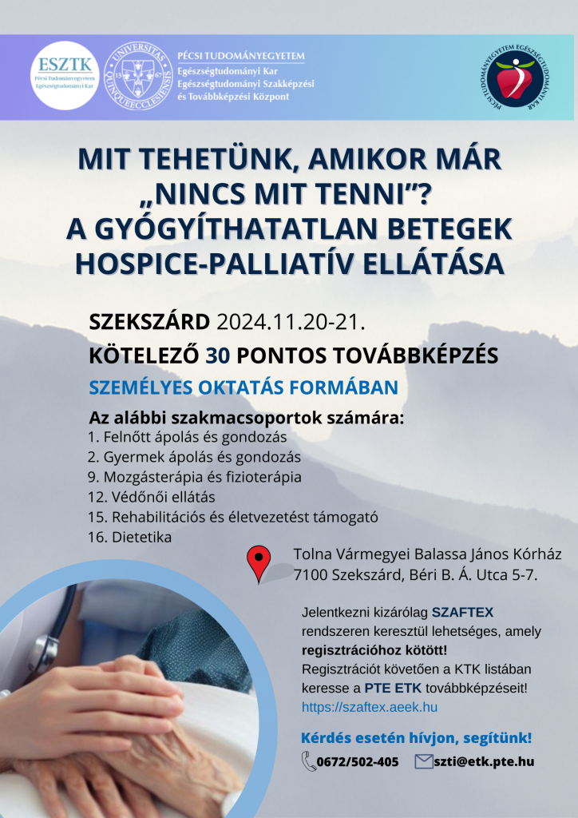](http://srv-intra.belso.tmkorhaz.hu/wp-content/uploads/2024/10/KTK-Hospice-Szekszard-2024.11.20-21.png)